РАБОТА 17

1. Теплоход рассчитан на 700 пассажиров и 20 членов команды. Каждая спасательная шлюпка может вместить 70 человек. Какое наименьшее число шлюпок должно быть на теплоходе, чтобы в случае необходимости в них можно было разместить всех пассажиров и всех членов команды?
2. Найдите площадь трапеции, изображенной на рисунке.

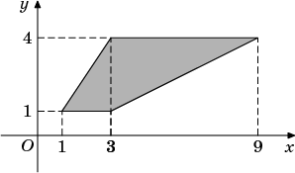

1. От дома до дачи можно доехать на автобусе, на электричке или на маршрутном такси. В таблице показано время, которое нужно затратить на каждый участок пути. Какое наименьшее время потребуется на дорогу? Ответ дайте в часах.

|  |  |  |  |
| --- | --- | --- | --- |
|  | **1** | **2** | **3** |
| Автобусом | От дома до автобусной  станции — 5 мин. | Автобус в пути:  2 ч 20 мин. | От остановки автобуса  до дачи пешком 10 мин. |
| Электричкой | От дома до станции железной  дороги — 25 мин. | Электричка в пути:  1 ч 50 мин. | От станции до дачи  пешком 15 мин. |
| Маршрутным такси | От дома до остановки маршрутного  такси — 10 мин. | Маршрутное такси в дороге:  1 ч 5 мин. | От остановки маршрутного такси  до дачи пешком 1 ч 25 мин. |

1. Найдите корень уравнения: 
   -\frac{2}{9}x=1\frac{1}{9}.
   
2. В треугольнике *ABC* AC = BC = 7, \tg A = \frac{4 \sqrt{33}}{33}. Найдите высоту *CH*.
3. Найдите значение выражения 2x+y+6z, если 4x+y=5, 12z+y=7.
4. Прямая y~=~7x-5параллельна касательной к графику функции y~=~x^2+6x-8. Найдите абсциссу точки касания.
5. В правильной четырехугольной пирамиде SABCDточка O — центр основания, Sвершина, SO=4, SC=5. Найдите длину отрезка AC.
6. В случайном эксперименте симметричную монету бросают дважды. Найдите вероятность того, что орел выпадет ровно один раз.
7. Если каждое ребро куба увеличить на 1, то его объем увеличится на 19. Найдите ребро куба.

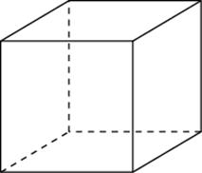

1. Скейтбордист прыгает на стоящую на рельсах платформу, со скоростью v = 3 м/с под острым углом \alpha к рельсам. От толчка платформа начинает ехать со скоростью u = \frac{m}{{m + M}}v\cos \alpha  (м/с), где m = 80 кг — масса скейтбордиста со скейтом, а M = 400 кг — масса платформы. Под каким максимальным углом \alpha (в градусах) нужно прыгать, чтобы разогнать платформу не менее чем до 0,25 м/с?
2. Даша и Маша пропалывают грядку за 12 минут, а одна Маша — за 20 минут. За сколько минут пропалывает грядку одна Даша?
3. Найдите точку минимума функции y=x^{\frac{3}{2}}-3x+1.